В СФР объяснили, как в 2024 году представлять сведения о взносах на травматизм

Не позже 25 апреля 2024 года сдайте раздел 2 формы ЕФС-1 за 1-й квартал 2024 года. Специалисты Соцфонда пояснили, как заполнить обновленный отчет по взносам на травматизм.

Что нового в форме ЕФС-1
С 1 января 2024 года форму ЕФС-1 обновили. Изменения носят уточняющий характер и касаются не всех страхователей.
Во-первых, на титульном листе появилось поле «Код категории страхователя — физического лица». Его заполняют ИП и другие физлица в соответствии с категорией страхователя. Коды категорий смотрите в таблице 1 ниже.

Таблица 1. Коды страхователей
Код | Категория страхователя
ИП01 | Индивидуальные предприниматели
ИП02 | Главы крестьянских (фермерских) хозяйств, зарегистрированные как индивидуальные предприниматели
ФЛ01 | Физические лица, производящие выплаты физическим лицам
ФЛ02 | Адвокаты
ФЛ03 | Частнопрактикующие нотариусы
ФЛ04 | Арбитражные управляющие
ФЛ05 | Патентные поверенные
ФЛ06 | Оценщики
ФЛ07 | Медиаторы
Во-вторых, в разделе 2 добавили поле «Льгота». О том, как его заполнять, сказано в пункте 162 Порядка, утвержденного приказом СФР от 17.11.2023 № 2281. В этом поле ставят отметку:
— общественные организации инвалидов, если среди их членов не менее 80 процентов инвалидов и их законных представителей;
— организации, уставный капитал которых полностью состоит из вкладов общественных организаций инвалидов;
— учреждения, созданные для достижения социальных целей, оказания правовой и иной помощи инвалидам, детям-инвалидам и их родителям.

Из чего теперь состоит раздел 2 формы ЕФС-1 о взносах на травматизм
Отчет о взносах на случай травматизма состоит из четырех подразделов. Кто и как их заполняет, смотрите в таблице 2.

Важная деталь
Новая ЕФС-1 утверждена приказом СФР № 2281.

Все страхователи сдают:
— титульный лист;
— подраздел 2.1 раздела 2 с расчетом взносов на травматизм;
— подраздел 2.3 раздела 2 со сведениями о результатах медосмотров и спецоценки по состоянию на 1 января 2024 года (п. 12 Порядка, утв. приказом СФР № 2281).
Подраздел 2.1.1 раздела 2 формы ЕФС-1 заполняют страхователи, которые применяют разные страховые тарифы. Остальные подразделы раздела 2 можно не заполнять, если показателей для них нет.

Таблица 2. Состав и правила заполнения раздела 2 ЕФС-1
№ подраздела | Что вносить | Кто заполняет
Шапка раздела 2 | Сведения о страхователе | Все страхователи
2.1 | Суммы взносов на травматизм | Все страхователи
2.1.1 | Облагаемая база и взносы:  — организаций с выделенными обособками;  — государственных (муниципальных) учреждений;  — физлиц, состоящих на учете в СФР по нескольким основаниям | Только:  — организации с выделенными обособками;  — государственные (муниципальные) учреждения;  — физлица, состоящие на учете в СФР по нескольким основаниям
2.2 | Сведения для исчисления страховых взносов для тех, кто направляет персонал в другие компании | Только страхователи, которые временно передают своих сотрудников другим компаниям или ИП
2.3 | Сведения о медосмотрах и спецоценке на начало года | Все страхователи

Уточнять ли раздел 2, если СФР поменял тариф
До 15 апреля 2024 года включительно страхователи обязаны подтвердить в СФР основной вид деятельности за прошедший год. На основании этих данных фонд в течение 14 календарных дней либо подтвердит уже действующий тариф, либо назначит новый. Новый тариф необходимо будет применять с начала текущего года.
Как нам объяснили в СФР, в отчете надо показать перерасчет взносов по новому тарифу. Сумму перерасчета взносов отразите в графах 5—7 строки 9 в графе месяца, в котором получили уведомление о новом тарифе (п. 175 Порядка, утв. приказом СФР № 2281).

Пример. Как отразить в разделе 2 ЕФС-1 перерасчет взносов
В 2023 году тариф взносов на случай травматизма у компании был 0,2 процента. Сумма облагаемых выплат с начала 2024 года — 80 000 руб. За январь и февраль бухгалтер рассчитал взносы: 320,00 руб. (80 000 ₽ × 0,2% × 2 мес.). В марте СФР установил компании тариф 0,4 процента. В этом же месяце бухгалтер пересчитал взносы с начала года. Сумма, доначисленная за январь и февраль, составила 320 руб. (80 000 ₽ × (0,4% — 0,2%) × 2 мес.). Как ее отразить в разделе 2 ЕФС-1?
Решение. Бухгалтер добавил доначисленную сумму взносов к показателю за март, получилось 640 руб. (80 000 ₽ × 0,4% + 320 ₽). Образец заполнения подраздела 2.1 раздела 2.
Если информация об изменении тарифа поступит в апреле, уже после отправки ЕФС-1, отчет за 1-й квартал уточнять не нужно. Сумму перерасчета отразите в графах 5—7 строки 9 в графе апреля в отчете за полугодие. Это нам подтвердили в фонде.
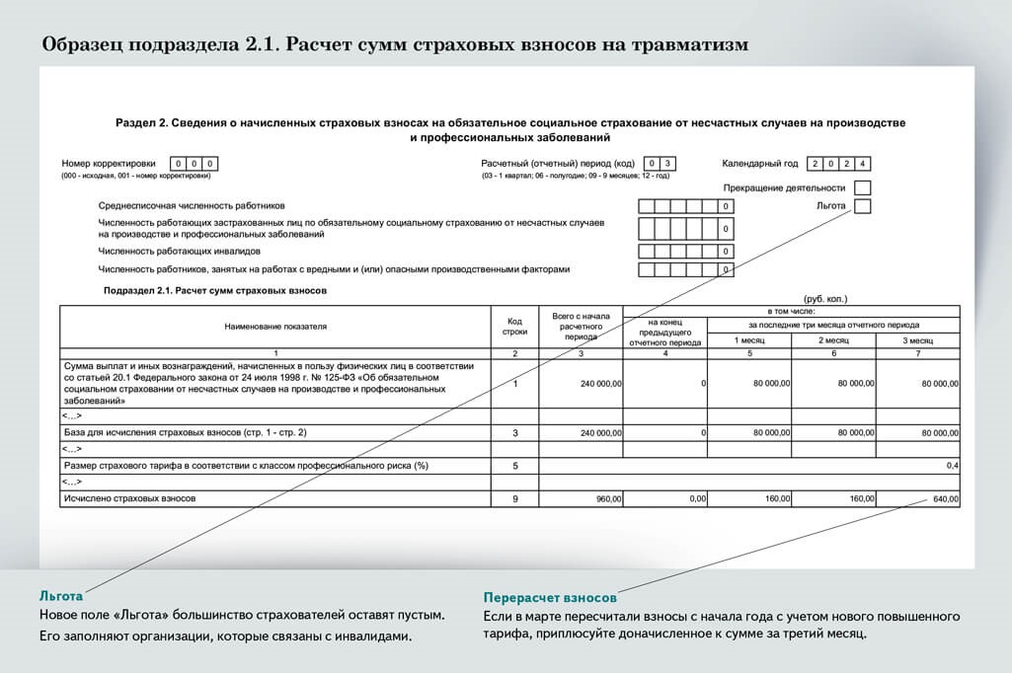

Журнал «Главбух» №7, 2024

